***Внешний вид (Техномаги)***

Расово является подгруппой людей живущих на центральном материке, в хоте экспансии новых территорий, было смешение с малыми народами и расами. В ходе чего народ странны приобрел наследственные черты малых рас, в определенных регионах, а так же в следствии своего быта

**Примерный внешний вид жителя округа Саар**

Из-за климата, и того что местные кочевые малые группы местных жителей переходили к техномагам, спустя поколения, характерные черты перешли потомкам. Их кожа стала грубее, и приобрела более загорелый вид, а лицо имеет более тонкие, и вытянутые черты, носит надменный характер.

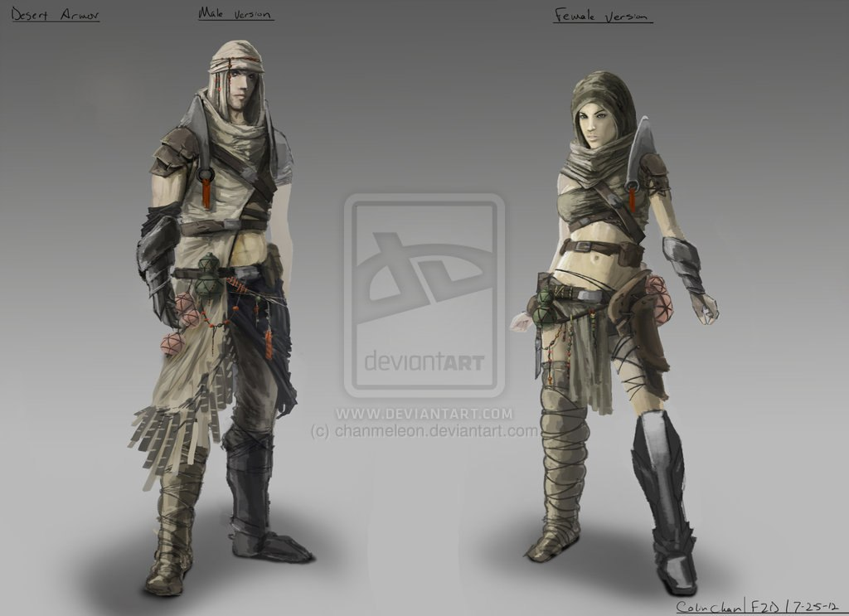

**Примерный внешний вид жителя округа Дэль**

Так как большая часть города находится под землей, внешне люди выглядят бледнокожими.

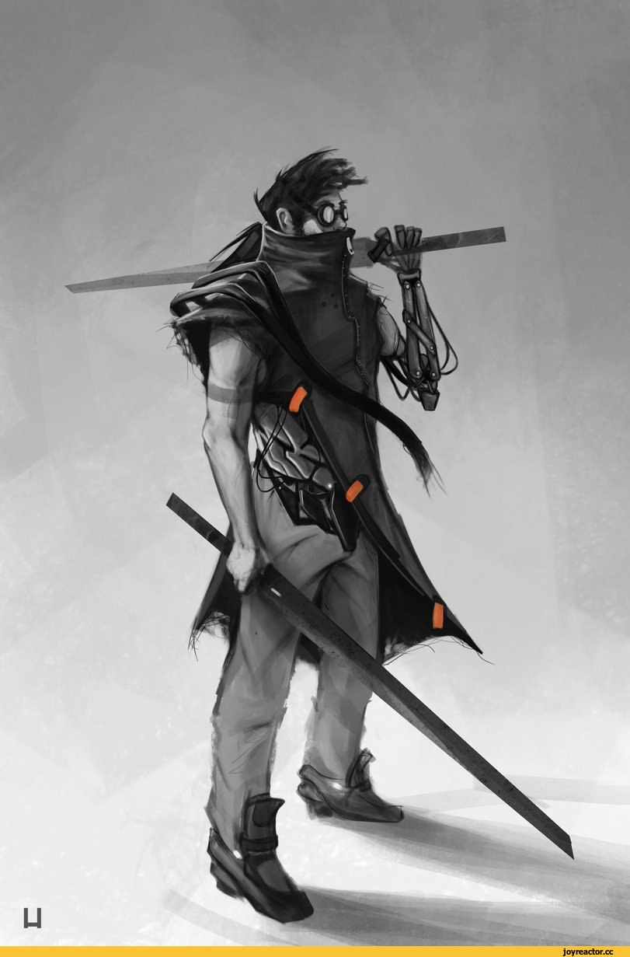

**Примерный внешний вид жителей округа Кон**

Из-за расположения на равниной местности, люди имеют относительно загорелый вид.

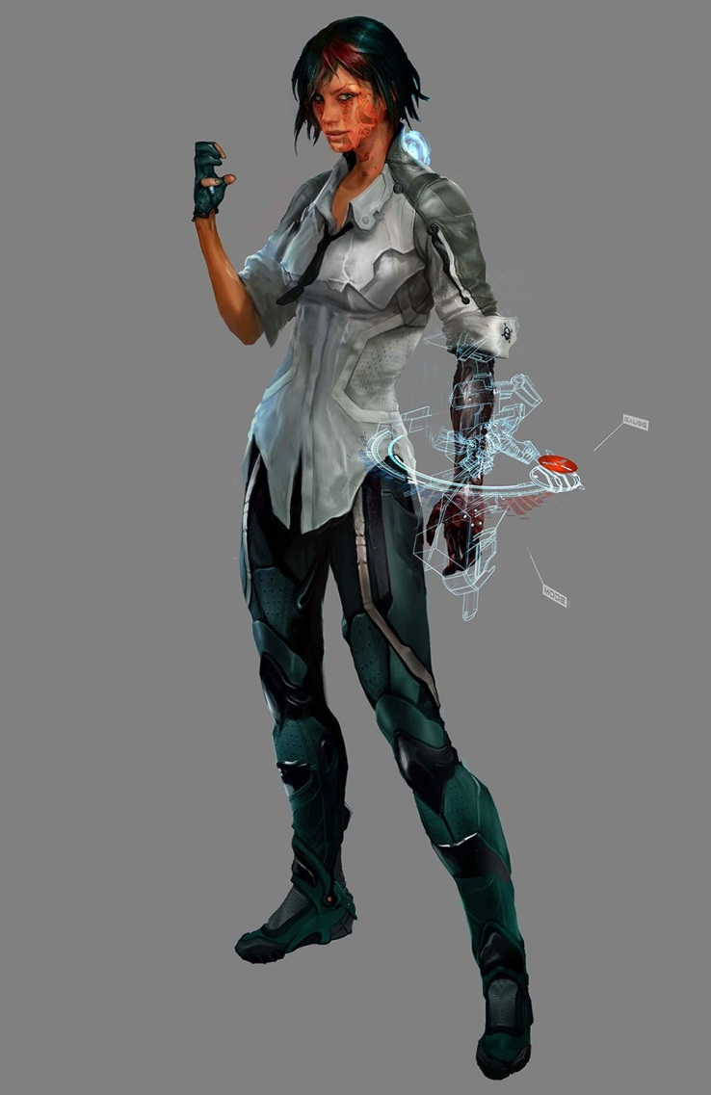

**Примерный внешний вид жителей округа Кон**

Люди имеют коренастое, крепкое телосложение.

